Hola famílies,
Que tal, com esteu? Nosaltres bé. Desitgem que tots i totes també estigueu de “luxe”.
La bona notícia és que ja ens queda una setmana menys per retrobar-nos.
Ens ha fet molta il·lusió el retorn de les activitats i saber de vosaltres. Ara us volem demanar dos favors, a veure si podeu ser la nostra veu...
1. Si esteu en contacte amb d’altres famílies ja sigui per amistat o grup de whatssap d’escola... animeu-les a que entrin a la web del centre i es posin en contacte amb nosaltres.https://agora.xtec.cat/escolafrancescfeliu/ encara que només sigui per saludar-nos, així sabrem que esteu bé!
2. Digueu també que facin el mateix que esteu fem vosaltres i es posin en contacte amb més famílies. A veure si aconseguim EL GRAN REPTE: “TOTHOM CONNECTAT”
Aquí teniu la nostra proposta per aquesta setmana. Però ja sabeu, l’oferta per les xarxes socials són immenses. Així que si feu d’altres, també són bones i ens les podeu fer arribar utilitzant la mateixa adreça de correu.
Recordeu, la plasmació de les activitats, ja siguin en paper, foto, petit vídeo, àudio,.. ens la feu arribar a la mateixa adreça eifrancescfeliu@gmail.com
US ESPEREM!
REBEU UNA FORTA ABRAÇADA!

ACTIVITAT 1. AQUÍ VA UNA DE MATEMÀTIQUES! LA GEOMETRIA
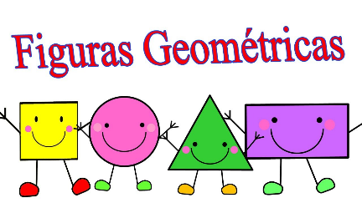

P3: Aquesta setmana us proposem el repte de buscar per casa objectes que tinguin forma de triangle, cercle, quadrat i rectangle. I ens envieu les fotos. Si voleu també podeu enviar fotos on sortiu vosaltres fent aquestes figures amb plastilina, escuradents, retoladors, o amb allò que considereu oportú i tingueu per casa...
P4: Busca coses per casa que tinguin forma de cercle, triangle, quadrat i rectangle. Envia una foto dels objectes que has trobat. En un full, prova de dibuixar aquestes formes i escriu els seus noms (CERCLE, TRIANGLE, QUADRAT I RECTANGLE).
Recorda posar el nom i el cognom i si vols pots escriure la data.
P5: A l’escola vam parlar de que hi havia figures planes com el cercle, triangle i quadrat, però també vam dir que hi havia d’altres que tenen volum:
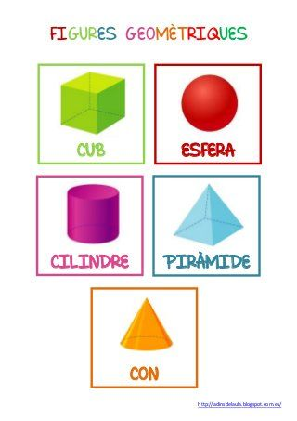

Aquesta setmana haureu de buscar per casa un objecte que tingui forma de CUB, un d’ ESFERA i un CILINDRE. Una vegada ho hagueu trobat, podeu escriure a quina figura geomètrica pertany i fer una foto! Us deixem un exemple!
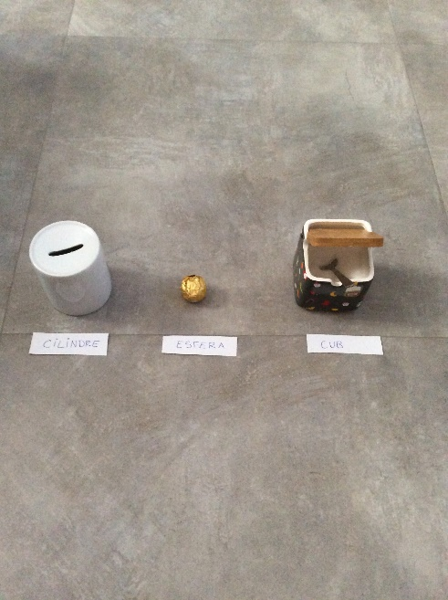

A MÉS A MÉS MANIPULEM I CREEM (P3-P4-P5)

Podeu crear la vostra pròpia mandala de forma lliure i amb qualsevol material que tingueu per casa. Tot seguit no la desfacis, compta quants objectes o elements de cada cosa heu utilitzat, si voleu ho podeu escriure. Per exemple 16 gomes, 1 cercle petit…..
Alguns exemples

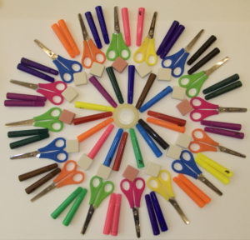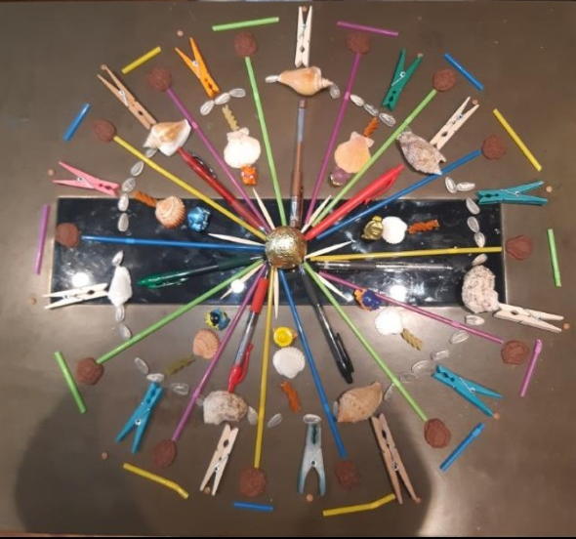

ACTIVITAT 2. LECTOESCRIPTURA
Per afavorir i potenciar la lectoescriptura i el vocabulari trieu un conte que li agradi al vostre fill/a amb lletra de pal (majúscula), podeu fer una lectura compartida (aquí a sota us deixem uns enllaços perquè tingueu més opcions).
Penseu que en educació infantil, el llenguatge oral i ampliar el seu vocabulari és imprescindible per la lectoescriptura així que estaria bé establir una conversa al voltant del conte triat: que us expliquin el que han entès, quin personatge és el que més li ha agradat, també podeu canviar la història, inventar un final diferent o incloure un nou personatge,…..deixeu volar la seva imaginació. A més a més:
P3: Fer un dibuix d’una escena del conte escollit, o del seu personatge favorit o de la història que us heu inventat, en definitiva un dibuix d’allò que més li hagi agradat de tot allò que heu conversat i/o inventat. Després podeu fer-los escriure una o vàries paraules que faci referència al seu dibuix. Si algú s’anima també pot intentar una petita frase.
Us deixem aquestes orientacions que us poden ajudar a l’escriptura de les paraules:
PER ESCRIURE PARAULES ho podeu fer d’aquestes maneres:
· Ells/es poden escriure la paraula de manera espontània i vosaltres a sota la podeu escriure correctament mentre l’infant mira com ho feu.
· Els hi podeu escriure amb un retolador fluorescent i la poden repassar.
· Podeu escriure les paraules en un full i les poden copiar.

P4: Fes un dibuix del conte escollit i escriu el seu títol. També pots escriure els noms de les coses/personatges que hagis dibuixat (p.ex. BOSC, CASA, SOL, NEN,….) pots demanar ajuda als pares. Podeu seguir les recomanacions per a l’escriptura de paraules que es comenten a P3. Recorda posar el nom i cognom.
P5: D’aquest conte seleccionat deixeu que els vostres fills/es siguin els que vagin intentant llegir, ja sigui lletres, síl·labes, paraules... A continuació, podeu escriure el títol del conte i feu un dictat (de paraules o frases senzilles) per part de l’adult als nens/es de les paraules, personatges o objectes del conte.
A més a més:
Nens/es de P.5 ( DICTAT MUT)
Per tal de reforçar la lectoescriptura, us adjuntem un document de treball com ampliació de dictats on podran escriure i dibuixar. Els podeu anar fent de forma voluntària durant la resta de setmanes.
És important que les famílies l’ajudeu i acompanyeu en la realització de les feines.

ENLLAÇOS PER P3, P4 I P5 RELACIONATS AMB ELS CONTES: podeu trobar contes i altres maneres de mirar, escoltar o llegir contes.
- TREBALLEM ELS CONTES - xtec.cat
www.xtec.cat/~mlluelle/caceres/contes.htm
- Contes SPC - EDU365
www.edu365.com/primaria/catala/historic/contes_spc/index.htm
- Una mà de contes - Super3 - ccma.cat
www.ccma.cat/tv3/super3/una-ma-de-contes
- Revista infantil: https://cavallfort.cat
- Contes del Coronavirus, per parlar en família dels darrers esdeveniments que fan que hàgim d’estar confinats a casa https://www.youtube.com/watch?v=w-14ZGFRspQ
MONSTRE DE COLORS + CORONAVIRUS - YouTube
www.youtube.com/watch?v=lkHSsQ3T-w8
EL MUSSOL I EL CORONAVIRUS – Blog EI
- 80 recursos educatius de Nati Bergada: Llengua https://natibergada.cat/recursos-educatius-per-aprendre-des-de-casa
- Contes musicals: www.edu365.cat/primaria/musica/index.html

ACTIVITAT 3. P3/P4/P5: ESCRIVIM ELS RECORDS DEL CONFINAMENT!
Feu una llista o cartell de paraules o petites frases de coses que esteu fent aquests dies de confinament a casa, i d’altres coses que penseu que fareu o voleu fer. Si voleu també podeu fer el seu dibuix corresponent a cada paraula o frase.
Ho podeu fer amb l’ajuda dels adults, que poden fer els sons de les lletres a escriure si ho necessiteu o bé seguir les orientacions que abans us hem donat per ESCRIURE PARAULES de l’activitat anterior.
Aquesta llista o cartell d’accions, la podeu penjar en algun espai de casa tot o a la vostra habitació tot fent un “mural”. A mesura que aneu fent cadascuna de les accions escrites les podeu marcar amb retolador, gomets, retallar i enganxar en una altra llista, o simplement guardar-les en una capseta…. o qualsevol altra idea que tingueu per després comptar-les i saber quantes vegades feu cadascuna. Serà un recull de records o idees i rutines a fer a casa.
A més a més:
NENS/ES DE P5 posem uns JOCS INTERACTIUS per treballar la construcció de paraules i frases.
Cliqueu sobre de la imatge i a sota sortirà l’enllaç per anar directes als jocs.
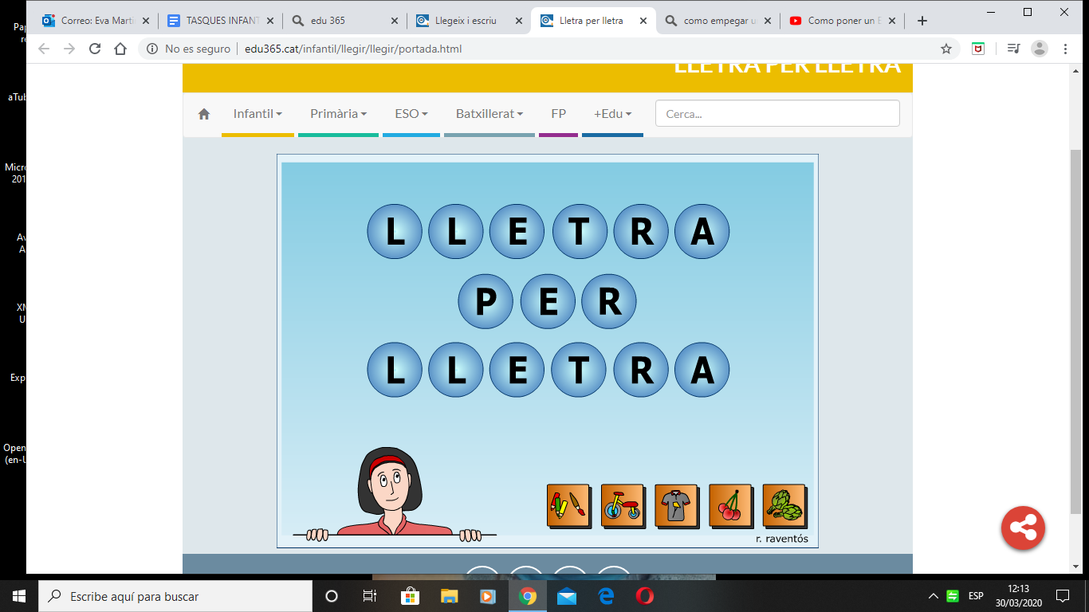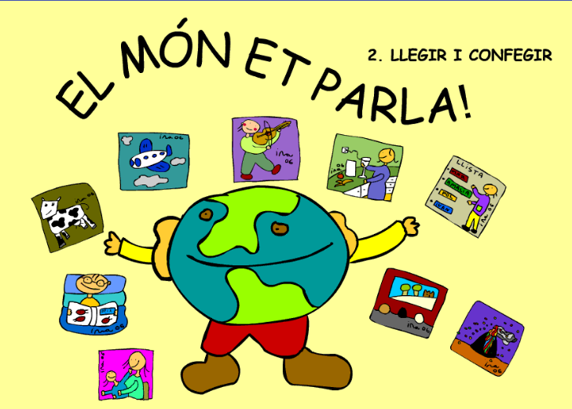

ACTIVITAT 4. EXPERIMENT PER P3, P4 i P5
https://www.instagram.com/p/B91gZUvAWE3/?igshid=8m9d5aex1scr

ACTIVITAT 5. EXERCICI FÍSIC A CASA

El cardio us recomana també fer una mica d’exercici físic a casa cada dia. Podeu fer:
- Zumba infantil o Just Dance Infantil (you tube)
- Ioga infantil: YOGIC ☆ - YouTube
www.youtube.com/channel/UC8m4ehVIJWKwJgK5ZfUxgkg
- Joc movem-nos a casa
https://view.genial.ly/5e78c6d90fcfb90d9fa4dd48/game-movem-nos-a-casa-formigues

ACTIVITAT 6. MÚSICA P3, P4 i P5

A L’HORA DE MÚSICA. ESCOLTAR, CANTAR I BALLAR LES CANÇONS.

L' hora de fer música

Les vocals

Clop, clip, clop

Cap, panxa, genolls i peus

Per practicar sardanes la Mª Rosa ens ha preparat un vídeo per poder ballar-la.

Passos a fer Sardana Dintre el galliner

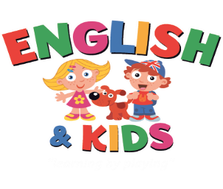
ACTIVITAT 7. LLENGUA ANGLESA

Hello again!! Que tal? Us van agradar les cançons de la setmana passada? Aquesta setmana us he preparat cosetes noves i separades per cursos perquè repasseu els conceptes que hem treballat. Espero que us agradin. També podeu tornar a escoltar les de la setmana passada.
P3: https://www.youtube.com/watch?v=ybt2jhCQ3lA Colours
https://www.youtube.com/watch?v=85M1yxIcHpw Numbers
P4: Les mateixes que P3 més…
https://www.youtube.com/watch?v=v608v42dKeI Month of the year
https://www.youtube.com/watch?v=1cqLp1RqHl8 Shake it out. Body parts
https://www.youtube.com/watch?v=bpIJuDFPpOY The very hungry Caterpillar
P5: Les mateixes que P3 i P4 més…
https://www.youtube.com/watch?v=8irSFvoyLHQ Conversation
Els pares us podeu descarregar una App de mòbil que es diu “English for Kids”. És molt complerta i tota gratuïta. Que facin fins al nivell que puguin. Vigileu que correspongui a la icona que us mostro a continuació.
